ОТЧЕТ ОБЩЕСТВЕННОЙ ПАЛАТЫ городского округа КОРОЛЁВ
О ПРОВЕДЕННЫХ МЕРОПРИЯТИЯХ в сентябре 2018 года

№ п/п | дата | мероприятие | участие в мероприятиях органов местного самоуправления | фотография с проведенного  мероприятия
1 | 01.09.2018 | Участие членов ОП г.о. Королев в Дне города (Королеву – 80 лет) | да | 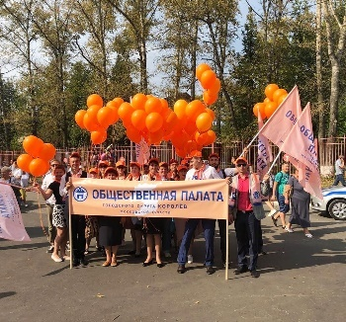
2 | 03.09.2018 | Члены комиссии по "культуре, …" ОП г.о.Королев приняли участие в круглом столе "Молодёжь против терроризма".  На встрече участники обсудили методы борьбы с терроризмом, меры защиты и необходимость обсуждения этой проблемы. | - | 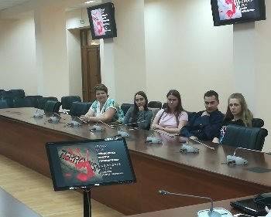
3 | 04.09.2018 | ОП г.о.Королев собрала своих общественных наблюдателей на общее организационное заседание.  Присутствовали А.Г.Ненашева, член ОП МО, член мониторинговой группы на выборах Губернатора МО от ОП МО;  Председатель ТИК по г.о.Королев Д.Лободенков  В завершении все общественные наблюдатели получили Направления и нагрудные знаки. | - | 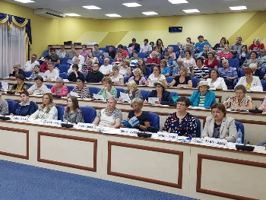
4 | 04.09.2018 | На заседании комиссии "по экономическому развитию, предпринимательству и инвестициям" ОП г.о.Королев ее члены приступили к изучению муниципальной Программы "Предпринимательство г.о. Королев на 2017-2021г.г." .  - Принято решение начать подготовку к проведению круглого стола с привлечением Управления потребительского рынка и услуг Администрации г.о.Королев, ТППК, широкого круга предпринимательского сообщества с целью рассмотрения выполнения данной Программы за 2017г. И 1 полугодие 2018г. . | - | 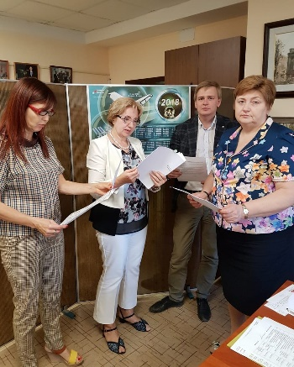
5 | 04.09.2018  11.09.2018  25.09.2018 | Участие председателя ОП г.о. Королев в еженедельном совещании у главы г.о. Королев А.Н.Ходырева | да
6 | 04.09.2018 | Председатель ОП г.о. Королев приняла участие в видеоконференцсвязи на заседании Правительства Московской области по вопросам  1. Сохранение действующих мер социальной поддержки гражданам предпенсионного возраста в рамках предстоящей пенсионной реформы.  2. О работе «Добродел» | да
7 | 04.09.2018 | Члены ОП г.о.Королев В.Серый и В.Романенков приняли участие в рабочей группе Координационного совета Администрации г.о.Королев по снижению задолженности населения и организаций за услуги ЖКХ.  Обсудили on-line сервис "НеДолжник.рф",, заключение "прямых" договоров с ресурсоснабжающими организациями, законные инструменты взыскания задолженности за фактически оказанные услуги и многое другое.  Дискуссия была горячей, предметной, перспективной. | да | 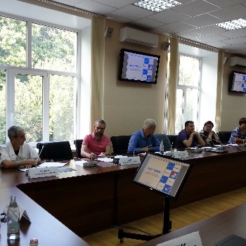
8 | 04.09.2018 | Члены комиссии "по науке, образованию..." ОП г.о.Королев приняли участие в мероприятии по закладке капсулы строительства новой школы в мкр. Первомайский г.о.Королев.-- | да | 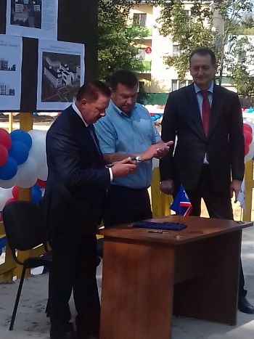
9 | 04.09.2018 | Председатель комиссии "по ЖКХ, капитальному строительству, контролю за качеством работы управляющих компаний..." ОП г.о.Королев В.Серый провел прием граждан.  Поднимались вопросы:  - улучшения безопасности и снижение аварийности на дорогах;  - варианты государственно-частного партнерства в рамках редевелопмента территории застройки в месте расположения дома ул.Джержинского, д.13, входящий в ансамбль Болшевской трудовой коммуны.  Наиболее интересные предложения, в виде рекомендаций, Общественная палата г.о.Королев направит Администрации г.о.Королев. | - | 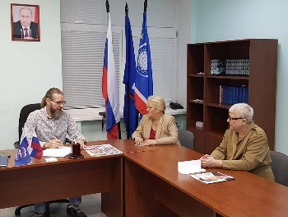
10 | 04.09.2018 | Председатель комиссии "по ЖКХ, капитальному строительству, контролю за качеством работы управляющих компаний..." ОП г.о.Королев В.Серый принял участие в обучающем проекте pro_ЖКХ, организованном Министерством ЖКХ Московской обл.  Делегация от г.Королев прибыла в составе 11 активных граждан города.  Королевцы поблагодарили Министра ЖКХ Московской обл. Евгения Акимовича Хромушин за огромную помощь в реконструкции Центрального парка и за такой космический подарок к 80летию г. Королев. | - | 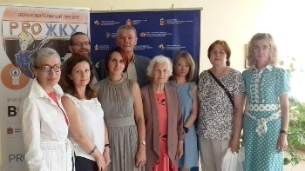
11 | 04.09.2018 | Делегация ОП г.о. Королев приняла участие в церемонии награждения премией Губернатора МО "Наше Подмосковье" | - | 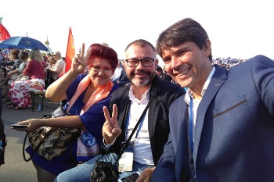
12 | 05.09.2018 | Члены комиссии "по экономическому развитию, предпринимательству и инвестициям" ОП г.о.Королев вместе с предпринимателями ТПП организовали и провели благотворительную акцию "Цветы надежды", организованную для инвалидов-колясочников в рамках празднования 80-летия г.о.Королев.  ОП г.о.Королев продолжает эстафету и в ближайшее время берет на себя организацию и проведение экскурсии для инвалидов-колясочников в Дом музей Марины Цветаевой. | - | 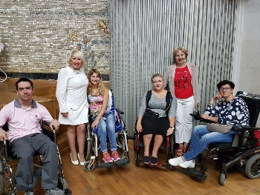
13 | 06.09.2018 | В честь 80-летия нашего города, Королев посетил заслуженный артист России Денис Майданов.  Он пообщался с жителями и спел свои самые известные песни. На встрече с Денисом Майдановым были члены Общественной палаты г.о.Королев, которые подарили ему свой шарф с символикой ОП | да | 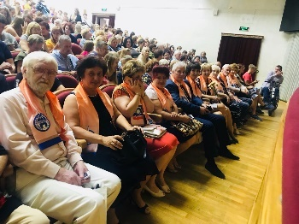
14 | 07.09.2018 | Результаты проверки по обращениям жителей.  С целью проверки достоверности жалобы, поступившей в комиссию "по экономическому развитию, предпринимательству и инвестициям" ОбП г.о.Королев, была организована проверка работы магазина "Дикси", расположенного на проспекте Космонавтов д. 33 к.1. .  В ходе проверки была проведена контрольная закупка, сравнение заявленных в акции Фестиваля "Все дело в размере" цен с действующими на момент проверки в данном магазине.  Управляющей магазином Новиковой Е.В. указано на существующие недостатки в культуре обслуживания пожилых покупателей. .  Мониторинг за работой данного объекта торговли будет продолжен. | - | 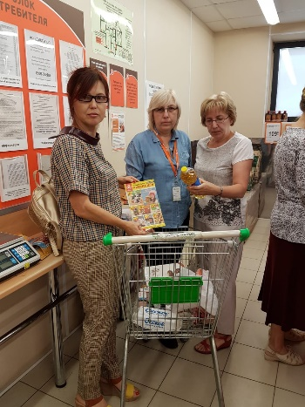
15 | 09.09.2018 | Члены Общественной палаты г.о.Королев сделали свой выбор ✔.  Мы убеждены, что от наших голосов будет зависеть будущее Подмосковья, а значит и будущее нашего наукограда Королев. | да | 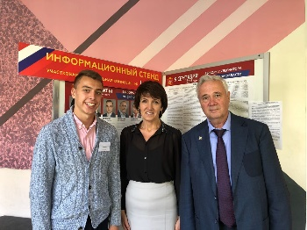
16 | 09.09.2018 | Председатель комиссии «по культуре, …» ОП г.о. Королев Атрохина З.Н. приняла участие в праздновании 100-летия со дня рождения Б. Заходера, нашего земляка. В честь юбилея на территории дачи гости посадили памятной дерево. | - | 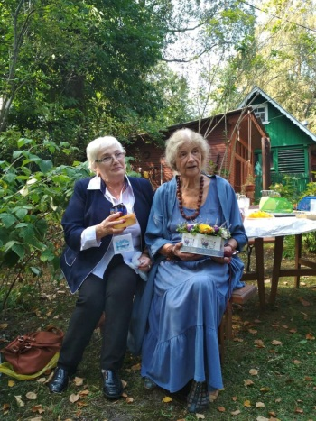
17 | 10.09.2018 | Члены комиссии «по качеству жизни граждан, здравоохранению, социальной политике…» ОП г.о. Королев приняли участие в областной научно-практической конференции на тему «Вакцинопрофилактика ВПЧ – ассоциированных раковых заболеваний». В работе конференции приняли участие ведущие специалисты МГБУЗ МО «МОНИИАГ» и представители Министерства здравоохранения МО | - | 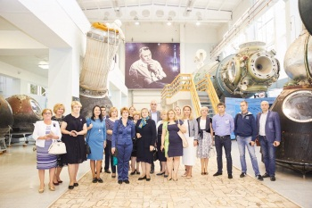
18 | 11.09.2018 | Сегодня прошло очередное заседание Совета Общественной палаты г.о. #Королев под. В ходе заседания Совет Общественной палаты рассмотрел следующие вопросы.  - результаты работы общественных наблюдателей от ОП г.о.Королев на выборах Губернатора МО;  - работа комиссий ОП по жалобам и заявлениям граждан;  - доклад о работе рабочей группы по общественному контролю;  - подготовка к пленарному заседанию Общественной палаты и многое другое. | - | 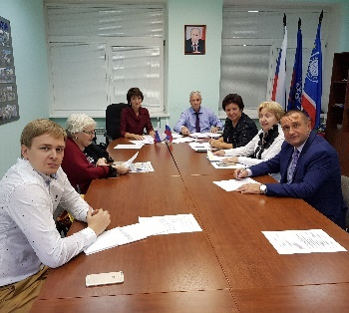
19 | 11.09.2018 | Совместно с комитетом по культуре Администрации г.о.Королев, председатель комиссии «по культуре…» ОП г.о. Королев приняла участие в организации и проведении мероприятия, посвященного 100-летию со дня рождения Бориса Заходера. В этот день, по инициативе членов Общественной палаты, детской библиотеке по улице 50 лет ВЛКСМ дом 5/16 было присвоено имя Бориса Заходера.  На торжественном мероприятии присутствовала вдова писателя Галина Сергеевна Заходер. | - | 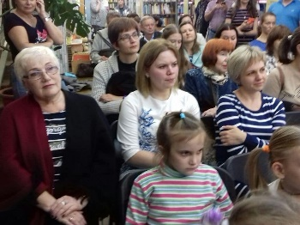
20 | 12.09.2018 | ОП г.о. Королев провела очередной диалог с жителями.  Основные вопросы касались жилищно-коммунального хозяйства:  - по заявке в ЕДС, работы по заделке трещины производились в 21.00, практически в темноте. Может ли такая работа быть качественной;  - могут ли такие работы производиться на доме без предварительного оповещения Председателя Совета МКД;  - как справиться с образовавшейся задолженностью по коммунальным услугам одинокому пожилому человеку и многое другое.  Часть вопросов была взята в работу, по остальным даны рекомендации. | - | 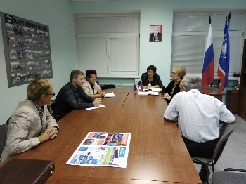
21 | 12.09.2018 | Сегодня вместе с уполноченным по правам человека Власовой Еленой Васильевной член Общественной палаты г.о.Королев Зеленцова Е.В. провели приём жителей в ДК Костино.  Поднимались вопросы экологии, застройки, особенно волновали горожан вопросы строительства нового фермерского рынка на проспекте Космонавтов.  По всем затронутым темам были даны разъяснения. | - | 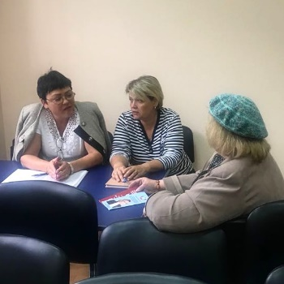
22 | 13.09.2018 | Совместно с Отделом по работе с молодежью Администрации г.о. Королев председатель комиссии «по патриотическому воспитанию, работе с молодежью, развитию спорта, туризма…» ОП г.о. Королев провели лекцию в школе №12 для учащихся старших классов по гражданскому патриотизму и формированию здорового образа жизни | - | 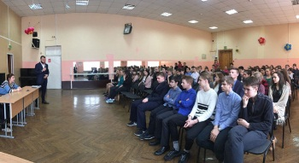
23 | 15.09.201815 | Председатель комиссии "по качеству жизни граждан здравоохранению, социальной политике, трудовым отношениям, экологии, природопользованию и сохранению лесов." ОП г.о.Королев Аникин Г.С. принял участие в Волонтерском эколого-просветительском мероприятии – игре «Лосиный остров – чистый лес», которое было проведено по методике «Чистых игр» совместно с учениками МАОУ «Гимназия № 9» г.о.Королёв и ФГБУ «Национальный парк «Лосиный остров» на территории, относящейся к Детскому эколого-просветительскому центру ФГБУ «Национальный парк «Лосиный остров» (Торфопредприятие) во Всемирный день чистоты – 15 сентября 2018 года. .  Результат игры:  69 мешков, собранных на территории, относящейся к Детскому эколого-просветительского центру Национального парка «Лосиный остров», из них 17 со смешанным мусором, 20 с пластиком, 10 с металлом и 22 со стеклом. | - | 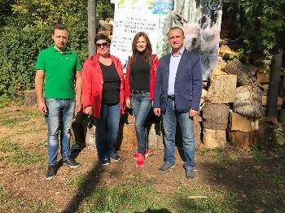
24 | 15.09.2018 | Эксперт-консультант Общественной палаты г.о. Королёв О.В.Локтева приняла участие в VIII Международном фестивале «Казачья станица Москва» 15 сентября 2018.  Это ежегодное мероприятие, наиболее масштабно и разносторонне представляющее самобытную культуру и историю российского казачества.  В г.о. Королёв целых три музыкальных коллектива, играющих песни казаков: Ансамбль старинной казачьей песни «Курень», «Вэрэмий» и «Казачий разъезд». | - | 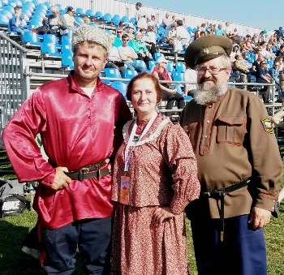
25 | 16.09.2018 | С 14 по 16 сентября состоялся выездной семинар ФГУП ЦНИИМаш «Компетентность лидера - залог успешной работы коллектива».  В информационно-консультативном семинаре приняли участие председатель комиссии "по экономическому развитию, предпринимательству и инвестициям" ОП Быстрова Л.В., председатель комиссии по этике ОП Лебедева Е.Д. и член комиссии Пьянков А.А.  Практический семинар проходил в д/о «Селигер» | - | 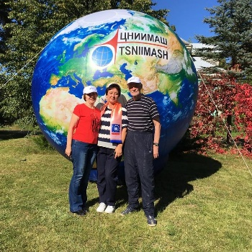
26 | 18.09.2018 | Заседание комиссии "по науке, образованию, промышленности, инновациям и развитию наукоградов" ОП г.о.Королев (комиссия №5).  В ходе заседания были подведены итоги работы комиссии в сентябре, поставлены задачи на октябрь.  Члены комиссии обсудили проекты «Регламента работы ОП», а также «Кодекса этики членов ОП» | - | 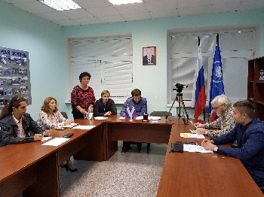
27 | 18.09.2018 | Рабочее заседание комиссии «по местному самоуправлению, работе с территориями, общественному контролю, открытости власти…» ОП г.о. Королев (комиссия №4). Члены комиссии подвели итоги работы комиссии в сентябре, поставлены задачи на октябрь; обсудили проекты «Регламента работы ОП» и «Кодекса этики членов ОП» | - | 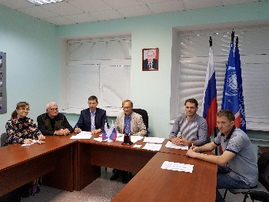
28 | 19.09.2018 | На форуме по подведению итогов работы общественных наблюдателей на выборах Губернатора Московской области | - | 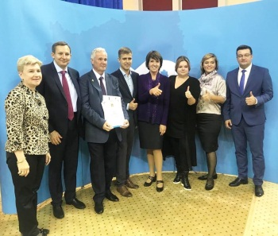
29 | 19.09.2018 | В преддверии дня рождения Марины Цветаевой, членами Общественной палаты г.о.Королев и сотрудниками музея М.Цветаевой в Болшево была организована и успешно проведена благотворительная акция "Друг есть действие" для инвалидов- колясочников нашего города.  Чаепитие в Цветаевском саду, чтение стихов, неспешная беседа - растопили сердца присутствующих на этом мероприятии.  Всем приглашенным были подарены специальные пряники с символикой музея на память о встрече с членами Общественной палаты | - | 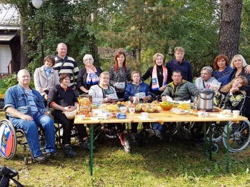
30 | 19.09.2018 | ОП г.о. Королев провела очередной диалог с жителями. Основные вопросы – вопросы ЖКХ:  - компенсация долгов по квартплате;  - ремонт полов в квартире | - | 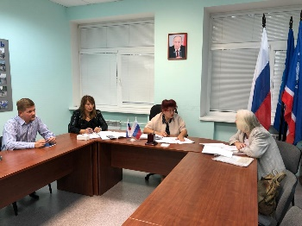
31 | 20.09.2018 | Члены комиссии "по науке, образованию, промышленности, …" ОП г.о.Королев организовали и провели совместное заседание с заместителем руководителя Администрации г.о. Королев Королевой В.В. и председателем Комитета образования Ваврик И.В. На встрече были затронуты широкий спектр вопросов, в том числе поддержка одаренных детей, организация мероприятий, направленных на популяризацию естественно-научных знаний в школьных и дошкольных учреждениях, привлечение в городские библиотеки представителей молодежи. В ходе заседания были определены направления совместных мероприятий-- | да | 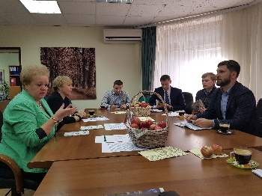
32 | 20.09.2018 | Рабочее заседание комиссии «по ЖК, капитальному ремонту, контролю за качеством работы управляющих компаний…» ОП г.о. Королев (комиссия №1). Члены комиссии подвели итоги работы комиссии за сентябрь, определили задачи на октябрь; обсудили проекты «Регламента работы ОП» и «Кодекса этики членов ОП» | - | 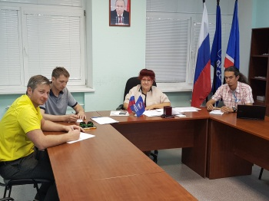
33 | 20.09.2018 | Рабочее заседание комиссии «по этике» ОП г.о. Королев (комиссия №8). Члены комиссии подвели итоги работы комиссии за сентябрь, определили задачи на октябрь; | - | 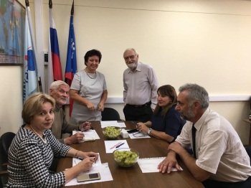
34 | 21.09.2018 | В поддержку всероссийской акции «На работу на велосипеде», ОП г.о. Королев при содействии велосипедных сообществ г.о.Королев организовали на улицах города «энергетические точки». Акция была направлена на привлечение внимания к возможностям велосипеда как персонального и экологичного транспортного средства. Велосипедистов ждали творческие сюрпризы, советы по техническому обслуживанию велосипеда и фотографии на память! | - | 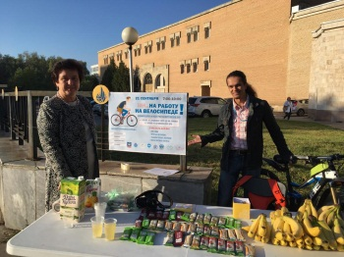
35 | 22.09.2018 | Члены ОП г.о. Королев приняли активное участие в акции «Наш лес. Посади свое дерево» | да | 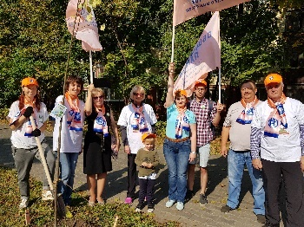
36 | 22.09.2018 – 24.09.2018 | Члены «комиссии по культуре,…» ОП г.о. Королев приняли участие не только в организации и проведении Международной Цветаевской конференции на тему «Той России – нету. – Как и той меня…» (30-й цветаевский праздник в Болшево), но и выступили на ней с докладами.  Участники и гости конференции – из Франции, Италии, Израиля, Америки, Белоруссии Прибалтики, Болгарии, Молдавии, сотрудники литературных музеев России. | - | 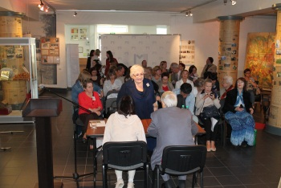
37 | 24.09.2018 | ОП г.о. Королев приняла участие в круглом столе, посвященном реализации социальной программы "Королев под защитой", прошедшем в офисе Королевской организации Всероссийского общества инвалидов. В решение главной задачи этой программы - гарантированное обеспечение трудовой занятости инвалидов. Вовлечены многие организации города: Центр занятости, ТППК, страховая кампания РЕСО, уполномоченный по правам человека в Московской области в г.о.Королев. ОП приняла эстафету, начата подготовка к расширенному совещанию в октябре т.г. с приглашением руководителей градообразующих предприятий города для реализации новых путей взаимодействия в трудоустройстве самых незащищенных слоев населения. | - | 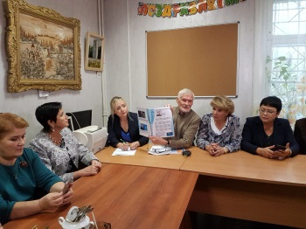
38 | 25.09.2018 | В конце августа, в рамках мероприятий, посвященных 80-летию со дня рождения города Королев, ОП г.о.Королев в соц.сетях объявила фотоконкурс на тему «Мой любимый город».  Сегодня были подведены итоги. 1 место по результатам конкурса завоевала Путилина Анастасия, жительница нашего города, которой был вручен памятный подарок и Диплом ОП г.о.Королев. | - | 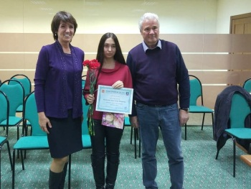
39 | 25.09.2018 | Сегодня прошло заседание Совета ОП г.о.Королев  Председатель ОП подвела итоги работы наблюдателей на выборах Губернатора МО и вручила самым активным членам Общественной палаты, которые участвовали на выборах в качестве наблюдателей от ОП МО, Благодарственные письма от ОП Московской области и ОП г.о.Королев.  Обсудили вопросы подготовки к пленарному заседанию ОП, подвели итоги работы палаты за сентябрь, определили мероприятия на октябрь.  Обсудили работу палаты по обращениям граждан. | - | 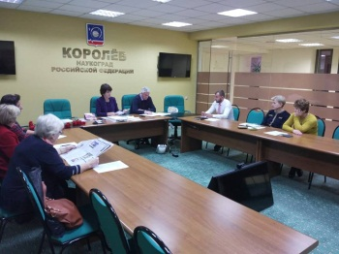
40 | 25.09.2018 | В штабе Королевского хуторского казачьего общества состоялась рабочая встреча комиссии по «патриотическому воспитанию, работе с молодежью, развитию спорта, туризма, формированию здорового образа жизни, …» ОП г.о.Королев под председательством Сергея Краснова.  В ходе встречи сформирован план работы на октябрь 2018 года, проработаны проекты нормативных документов «Регламента Общественной палаты» и «Кодекса этики членов ОП», рассмотрены обращения граждан в Общественную приемную. | - | 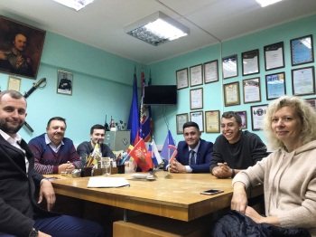
41 | 01.08.2018 – 25.09.2018 | В период с 01.08.2018 – 25.09.2018 рабочей группой по общественному мониторингу был проведен контроль работы городского пассажирского автотранспорта по обеспечению пассажирских перевозок на основных городских и междугородних маршрутах. | - | 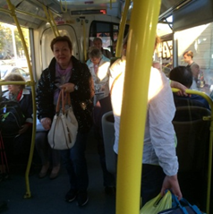
42 | 25.09.2018 | ОП провела мониторинг цен и сделала контрольную закупку в магазине торговой сети «Дикси» по ул. Октябрьской 9.  Ранее был проведен мониторинг цен в магазине торговой сети «Дикси» на проспекте Космонавтов 33/1 по жалобе покупателя.  В ходе сегодняшней проверки по всем позициям приобретенных товаров разногласий в ценах не обнаружено.  ОП держит вопрос соблюдения цен в сети магазинов «Дикси» на контроле. | -
43 | 25.09.2018 | Состоялось рабочее заседание комиссии « по качеству жизни граждан, здравоохранению, социальной политике, трудовым отношениям…» ОП г.о.Королев под председательством Г.С.Аникина.  На совещании подвели итоги работы комиссии за сентябрь месяц, рассмотрели и утвердили проект «Кодекса этики членов ОП», наметили план работы на октябрь 2018 г. | - | 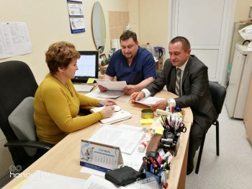
44 | 25.09.2018 | Председатель ОП г.о. Королев приняла участие в видеоконференцсвязи на заседании Правительства Московской области по вопросам  1. Подготовка к проведению осенне-зимнего периода 2018-2019  2. Договорная компания по вывозу твердых коммунальных отходов с региональными операторами на территории МО | да
45 | 26.09.2018 | В преддверии дня пожилого человека, приняли участие в доброй акции «Баночка варенья пожилым» | - | 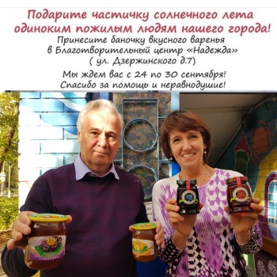
46 | 26.09.2018 | ОП г.о. Королев провела очередной диалог с жителями.  Основные вопросы касались:  -обустройства тротуаров и высадки зеленых насаждений вдоль проспекта Космонавтов;  - упрощения электронной версии газеты «Калининградская правда»  Вопросы взяты на контроль. | - | 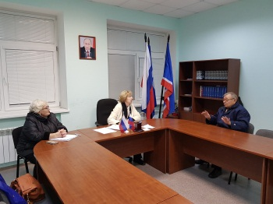
47 | 26.09.2018 | Консультант-эксперт комиссии по "культуре, возрождению историко-культурного наследия и развитию народных промыслов" ОП г.о.Королёв организовала и провела оздоровительно-познавательный поход «Исторический Королёв 80» в рамках авторской программы « С друзьями шагаю по родному краю!».  Участники посетили достопримечательности Королёва, особенно отметив обновлённый городской парк с летним кинотеатром и преобразившуюся главную площадь нашего города. Мероприятие проведено в рамках Юбилея наукограда Королёв. | - | 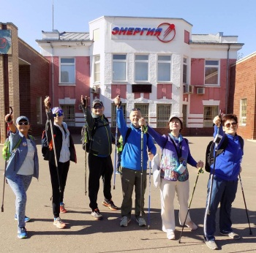
48 | 28.09.2018 | Председатель комиссии "по науке, образованию, промышленности, инновациям и развитию наукоградов" ОП г.о.Королев Иван Логачев в составе делегации АО "Композит" посетил АО"НПО "Энергомаш", мирового лидера по производству ракетных двигателей. .  Обсуждались актуальные вопросы перспективного двигателестроения и пути дальнейшего сотрудничества. Укрепление связей наукограда Королёв с научно-производственными центрами РФ является одной из приоритетных задач развития экономики города и требует создания сети научно-промышленной корпорации крупнейших предприятий. | - | 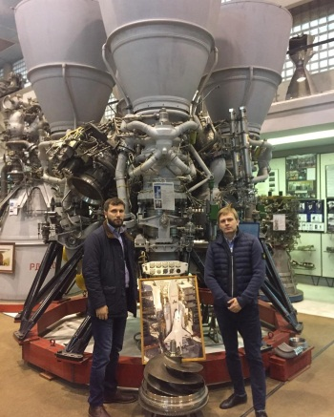
49 | 28.09.2018 | Комиссией "по качеству жизни граждан, здравоохранению, социальной политике, трудовым отношениям, экологии, ..." ОП палаты г.о.Королев совместно с Администрацией ГБУЗ МО "Королёвская городская больница" был организован и проведен конкурс "Пусть осень жизни будет золотой", посвященный Дню пожилых людей. | да | 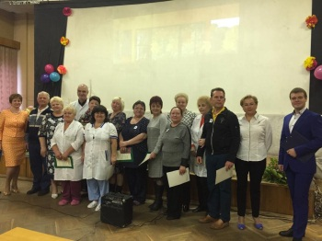

Председатель Общественной палаты г.о. Королев
О.Б. Корнеева

